09 Agosto 2021

CCS: Masa Salarial alcanza crecimiento histórico de 10,1% en junio, impulsada por bajas bases de comparación
Según las estimaciones de la CCS en base a los datos entregados por el INE, la masa salarial creció un 10,1% en 12 meses en junio, registrando su mejor desempeño de los últimos 10 años.
Los resultados se explican por un crecimiento de 7,9% en el empleo (el más alto desde enero de 2010), acompañado de una expansión de 2% de las remuneraciones reales. El crecimiento del empleo, si bien es el más alto desde enero de 2010, se vio beneficiado por las bajas bases de comparación, luego de desplomarse 12,9% en junio de 2020. Comparado con el mes previo, en tanto, el crecimiento de la masa salarial fue bastante más moderado, de un 0,4%.
El indicador mide la evolución del total de ingresos laborales de los trabajadores asalariados, y se calcula a partir de la variación en 12 meses de las remuneraciones reales y del empleo.
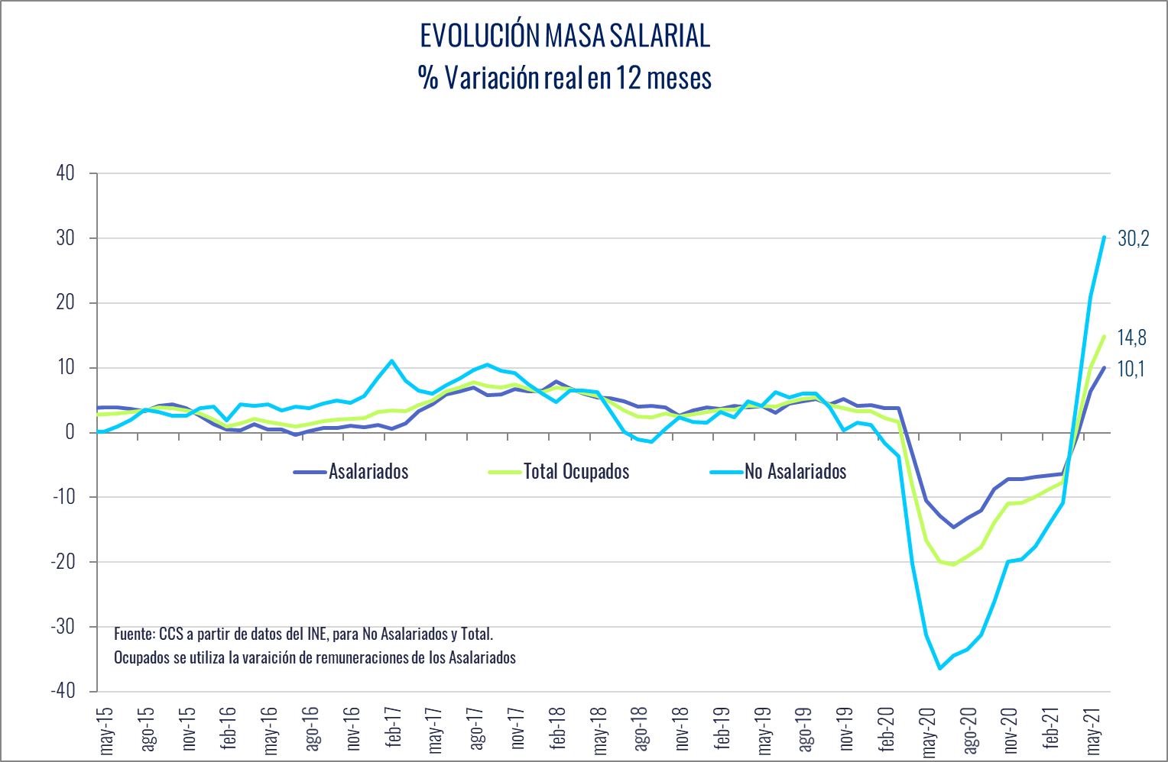
Si hacemos el supuesto de que las ingresos de los trabajadores no asalariados se comportan de manera similar a las remuneraciones, es posible estimar que la masa de ingresos laborales habría alcanzado un crecimiento en torno al 15% en 12 meses, también el más alto en 10 años.

Al observar los principales sectores generadores de empleo, vemos aumentos generalizados en la ocupación, a excepción de las actividades financieras y de seguros (donde cayó un -9,4% en 12 meses).
El mayor crecimiento del empleo se registra en los sectores construcción (40%), alojamiento y alimentación (37%), transporte y almacenamiento (17%) y comercio (13%), que logra su mayor crecimiento desde 2013.
En este último trimestre móvil las cifras de empleo muestran una recuperación de 884 mil puestos de trabajo en 12 meses, liderada por el sector construcción, con 212 mil plazas, seguido por el comercio, con 173 mil, y en tercer lugar el resentido sector alojamiento y alimentación, que logró recuperar 86 mil empleos en pandemia.
En cuanto a las remuneraciones nominales, la totalidad de los sectores productivos mostraron crecimientos importantes, siendo la mayor alza la registrada en el sector transporte y almacenamiento, con 10,6%. A continuación se ubicó el comercio (8,5%), construcción (7,3%) y minería (7,1%).
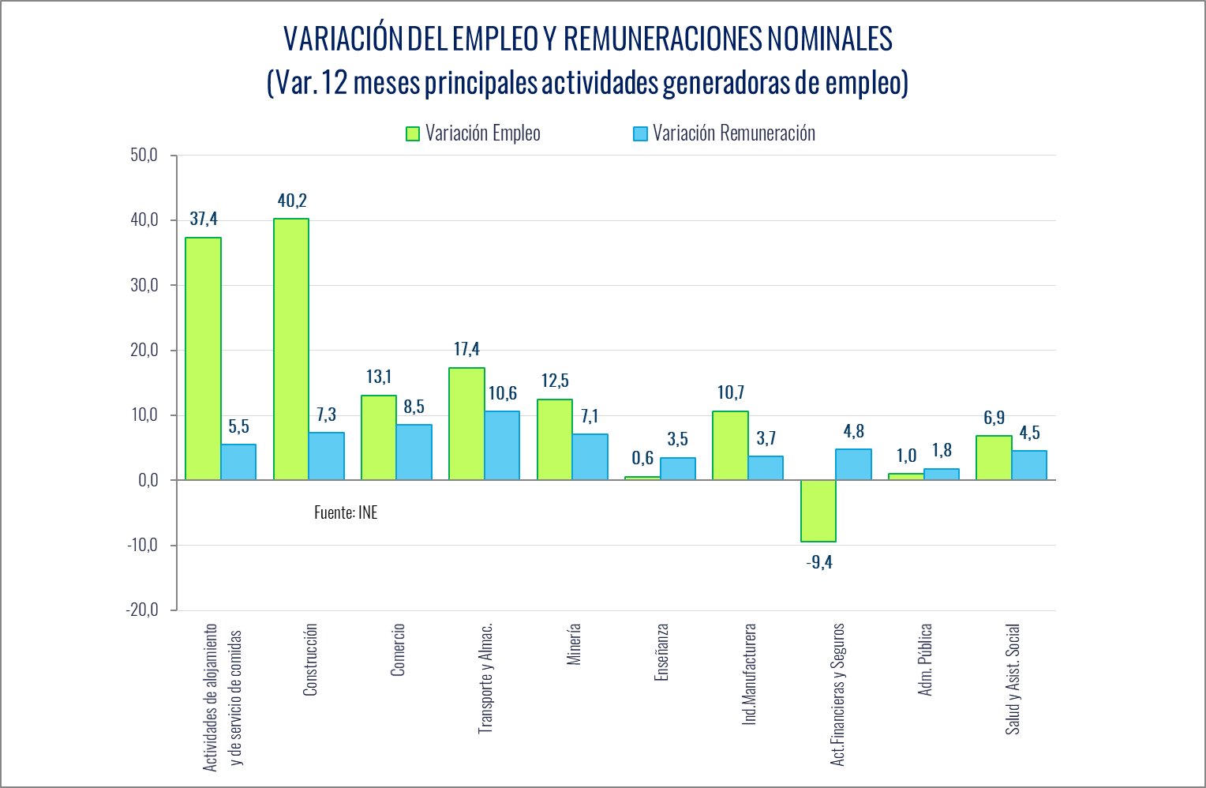
El sector público en junio muestra un comportamiento positivo, registrado alzas tanto en el empleo como en las remuneraciones nominales. El número de asalariados del sector público alcanzó las 494 mil personas, lo que se traduce en un alza de 1% en los últimos 12 meses. Las remuneraciones, en tanto, crecieron un 1,8%, siendo el menor crecimiento en lo que va de 2021.

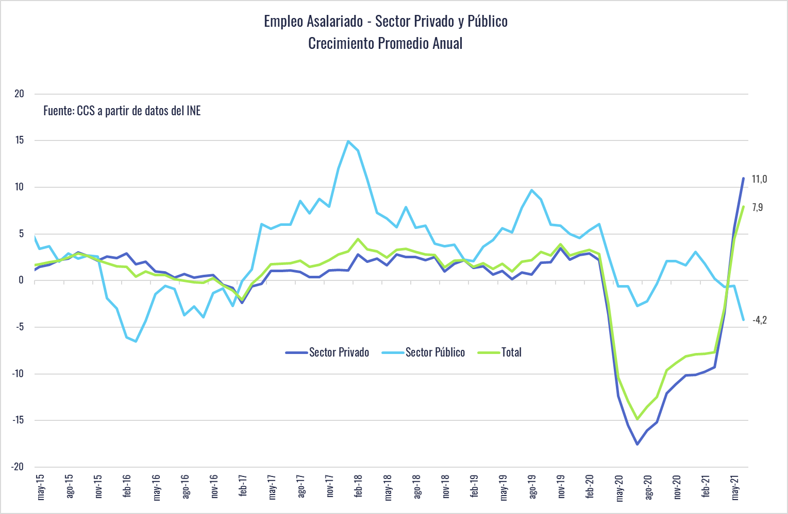

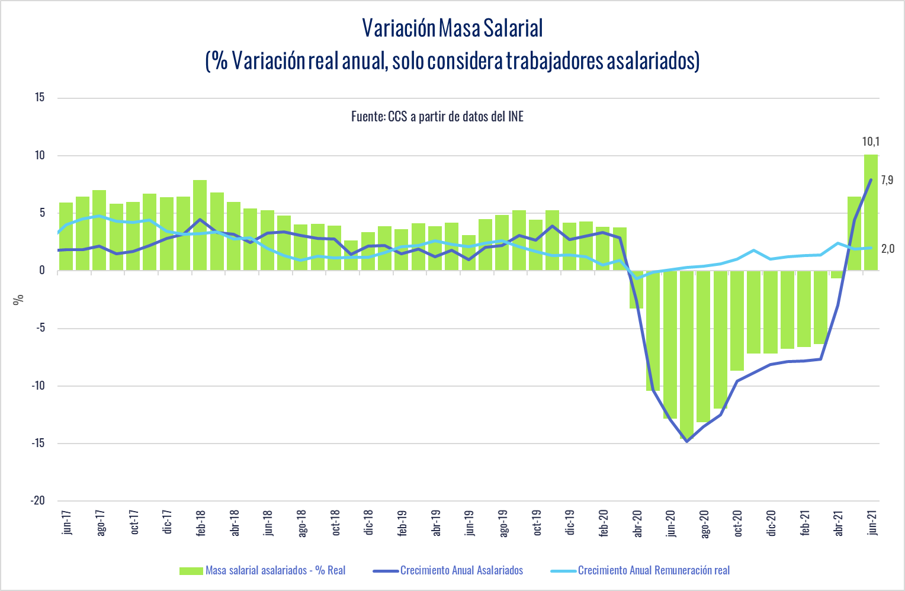
Para los próximos meses se espera que la masa salarial siga mostrando fuertes expansiones en 12 meses, debido a la mantención de bajísimas bases de comparación hasta el primer trimestre de este año. A ello se suman los efectos del desconfinamiento en la reactivación de las actividades presenciales y el significativo impulso de la demanda en consumo, ambos factores que incentivan una mayor contratación de mano de obra. Desde el punto de vista de las remuneraciones, la menor disposición a trabajar que ha generado la mejoría de ingresos de los hogares (por retiros de fondos de prensiones y subsidios estatales), junto a la necesidad de aumentar la contratación en las actividades que reabren, podría generar una presión al alza en los salarios medios, configurando un factor adicional que contribuirá al aumento en la masa salarial.
Colateralmente, este escenario añade factores de tensión al ya complejo panorama inflacionario, particularmente en un contexto en que una parte importante de los ingresos de los hogares se está yendo directamente a consumo corriente.

